sahibindex Kiralık Konut Piyasası Görünümü

Kiralık konut piyasasında canlanma emareleri
Haziran 2023

İşbu rapor; sahibinden.com’da Emlak kategorisindeki ilan verenlerin ilanlarda belirttiği bilgilere dayanarak,Bahçeşehir Üniversitesi Ekonomik ve Toplumsal Araştırmalar Merkezi – Betam ile yapılan işbirliği sonucunda hazırlanmıştır.
Rapor içeriğinin doğruluğu ve güncelliği konusunda sahibinden.com’un ve BETAM’ın herhangi bir sorumluluğu bulunmamaktadır.
Kiralık Konut Piyasası
- Kiralama fiyatları analizi
- Kiralık konut piyasası arz-talep analizi
  - Kiralık konut arzı
  - Kiralık konut talebi
  - Yayından kaldırılan ilan sayılarının ilan sayısına göre analiz
  - Yayından kaldırılan ilanların yaşam sürelerine göre analiz

İÇİNDEKİLER

sahibindex
Kiralık Konut Piyasası Görünümü

Haziran 2023
KİRALIK KONUT PİYASASINDA CANLANMA EMARELERİ

Özet

Türkiye genelinde ortalama kiralık konut ilan m² fiyatındaki yıllık artış oranı Mayıs’ta yüzde 101 olmuştur. Ülke genelindeki ortalama kiralık konut ilan m² fiyatı 113,2 TL'ye yükselmiştir. Öte yandan, yıllık kira artış oranı İstanbul’da yüzde 109,4, Ankara’da yüzde 192,2, İzmir’de ise yüzde 150 olmuştur. Ortalama kiralık konut ilan m² fiyatları İstanbul’da 140,2 TL, Ankara’da 93,7 TL, İzmir’de ise 112,5 TL’dir. Enflasyondan arındırılmış (reel) kira fiyatları da hem ülke genelinde hem de üç büyükşehirde artmıştır.

Kiralık konut talep göstergesi tatilin etkisiyle Nisan’a kıyasla yüzde 14,6 artmıştır. Geçen yılın aynı ayına kıyasla ise kiralık konut talebi yüzde 3,8 daha yüksektir. Kiralık konut piyasasında bir canlılık göstergesi olarak kullandığımız kiralanan konut sayısının kiralık ilan sayısına oranı hem ülke genelinde hem de üç büyükşehirde artmıştır. Öte yandan, kiralık konut piyasasındaki bir diğer canlılık göstergesi olan ve kiralık ilanların ne kadar süre yayında kaldığını ölçen, kapatılan kiralık ilan yaşı hem ülke genelinde hem de üç büyükşehirde yükselmiştir.

Kiralık Konut Piyasası

- Kira fiyatları analizi
Kira fiyatlarının artış hızı düşüyor
Türkiye genelinde kira fiyatlarının yıllık değişiminde geçtiğimiz iki ayda olduğu gibi azalma vardır (Şekil 1). Nisan’da yüzde 117 olan yıllık kira fiyatlarının yıllık artış oranı Mayıs’ta yüzde 101’e düşmüştür. Mayıs ayında yıllık fiyat artış hızında görülen bu yüksek düşüşte baz etkisinin de önemli bir etkisinin bulunduğunu düşünüyoruz. Nitekim, kira fiyatlarında geçen yıl Nisan’dan Mayıs’a çok yüksek bir oranda artış görülmüştü. Bu yıl Nisan’dan Mayıs’a ise artış oranı düşük olmuştur. Hatırlatmak gerekirse, 2022 Nisan’dan Mayıs’a aylık kira fiyatlarındaki artış oranı yüzde 16,2 düzeyindeydi. Oysa, bu sene Nisan’dan Mayıs’a artış oranı yüzde 7,7 olmuştur. Geçen yılın aynı döneminde 56,3 TL olan Türkiye geneli güncel ortalama m² kira fiyatı 113,2 TL olmuştur.

Şekil 1: Türkiye ve üç büyük ilde bir önceki yılın aynı ayına göre cari kira fiyatı değişimi (%)
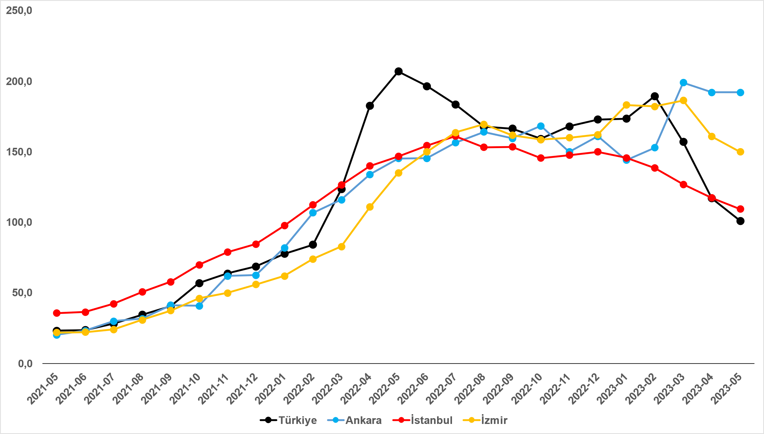
Kaynak: sahibinden.com, Betam

Kira fiyatlarının artış oranı İstanbul ve İzmir’de düşerken Ankara’da değişmedi
Kiralık ilan m² fiyatlarındaki yıllık artış oranları İstanbul ve İzmir’de düşerken Ankara’da değişmemiştir (Şekil 1). Yıllık kira fiyatı artış oranı Nisan’dan Mayıs’a İstanbul’da yüzde 117,4’ten yüzde 109,4’e, İzmir’de yüzde 160,9’dan yüzden 150’ye düşmüş, Ankara’da ise yüzde 192,2’de sabit kalmıştır. Ortalama kiralık konut ilan m² fiyatları İstanbul’da 140,2 TL, Ankara’da 93,7 TL, İzmir’de ise 112,5 TL’dir.

Büyükşehirlerde yıllık kira artışlarında farklılaşma
Mayıs ayında yıllık ortalama kira artışı ülke genelinde yüzde 101 olurken büyükşehirlerdeki cari kira artış hızları farklılık göstermektedir (Tablo 1). En yüksek fiyat artışı görülen iller: Trabzon (yüzde 288), Malatya (yüzde 261,4), Ordu (yüzde 213,2), Mardin (yüzde 192,7) ve Ankara’dır (yüzde 192,2). En düşük kira artışının görüldüğü iller: Gaziantep (yüzde 117,3), İstanbul (yüzde 109,4), Adana (yüzde 98), Antalya (yüzde 57,6) ve Muğla’dır (yüzde 23,5). Mayıs verilerine göre Muğla dışındaki büyükşehirlerdeki yıllık kira fiyatı artış oranı yıllık TÜFE enflasyon oranından (yüzde 39,6) yüksektir.

Tablo 1: Yıllık kira artışlarının en yüksek ve en düşük olduğu iller – 2023 Mayıs
İller | 2022 Mayıs m² Fiyatı | 2023 Mayıs m² Fiyatı | Yıllık Cari Kira Artışları (%)
Türkiye Ortalaması | 56,3 | 113,2 | 101,0
Trabzon | 14,1 | 54,6 | 288,0
Malatya | 14,3 | 51,8 | 261,4
Ordu | 17,7 | 55,6 | 213,2
Mardin | 12,5 | 36,6 | 192,7
Ankara | 32,1 | 93,7 | 192,2
Gaziantep | 28,2 | 61,3 | 117,3
İstanbul | 67,0 | 140,2 | 109,4
Adana | 31,0 | 61,4 | 98,0
Antalya | 84,6 | 133,3 | 57,6
Muğla | 180,0 | 222,2 | 23,5
Kaynak: sahibinden.com, Betam

Reel kira artışında düşüş
Türkiye genelinde enflasyondan arındırılmış (reel) kiralarda yıllık artış oranı geçtiğimiz iki ay olduğu gibi düşmüştür (Şekil 2). Reel kiralardaki yıllık artış oranı Mayıs’ta yüzde 44 olmuştur.
Öte yandan, reel kira fiyat endeksi aylık cari fiyat artışının (yüzde 7,7) TÜFE artışından (yüzde 0,04) daha yüksek olması sonucu geçen aya kıyasla 15,1 puan artarak 213,5 olmuştur (Şekil 3). Buna göre reel kira fiyatı, 2017 Eylül ayındaki referans dönemine göre yüzde 113,5 yüksektir.

Şekil 2: Türkiye reel kira fiyatlarının yıllık değişimi (%)
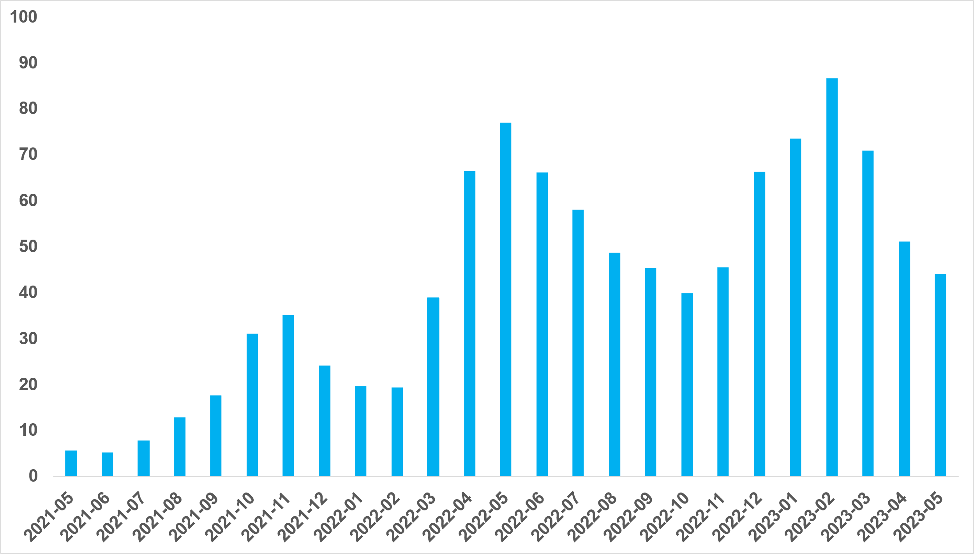
Kaynak: sahibinden.com, Betam

Şekil 3: Türkiye genelinde reel kira endeksi (2017 Eylül=100)
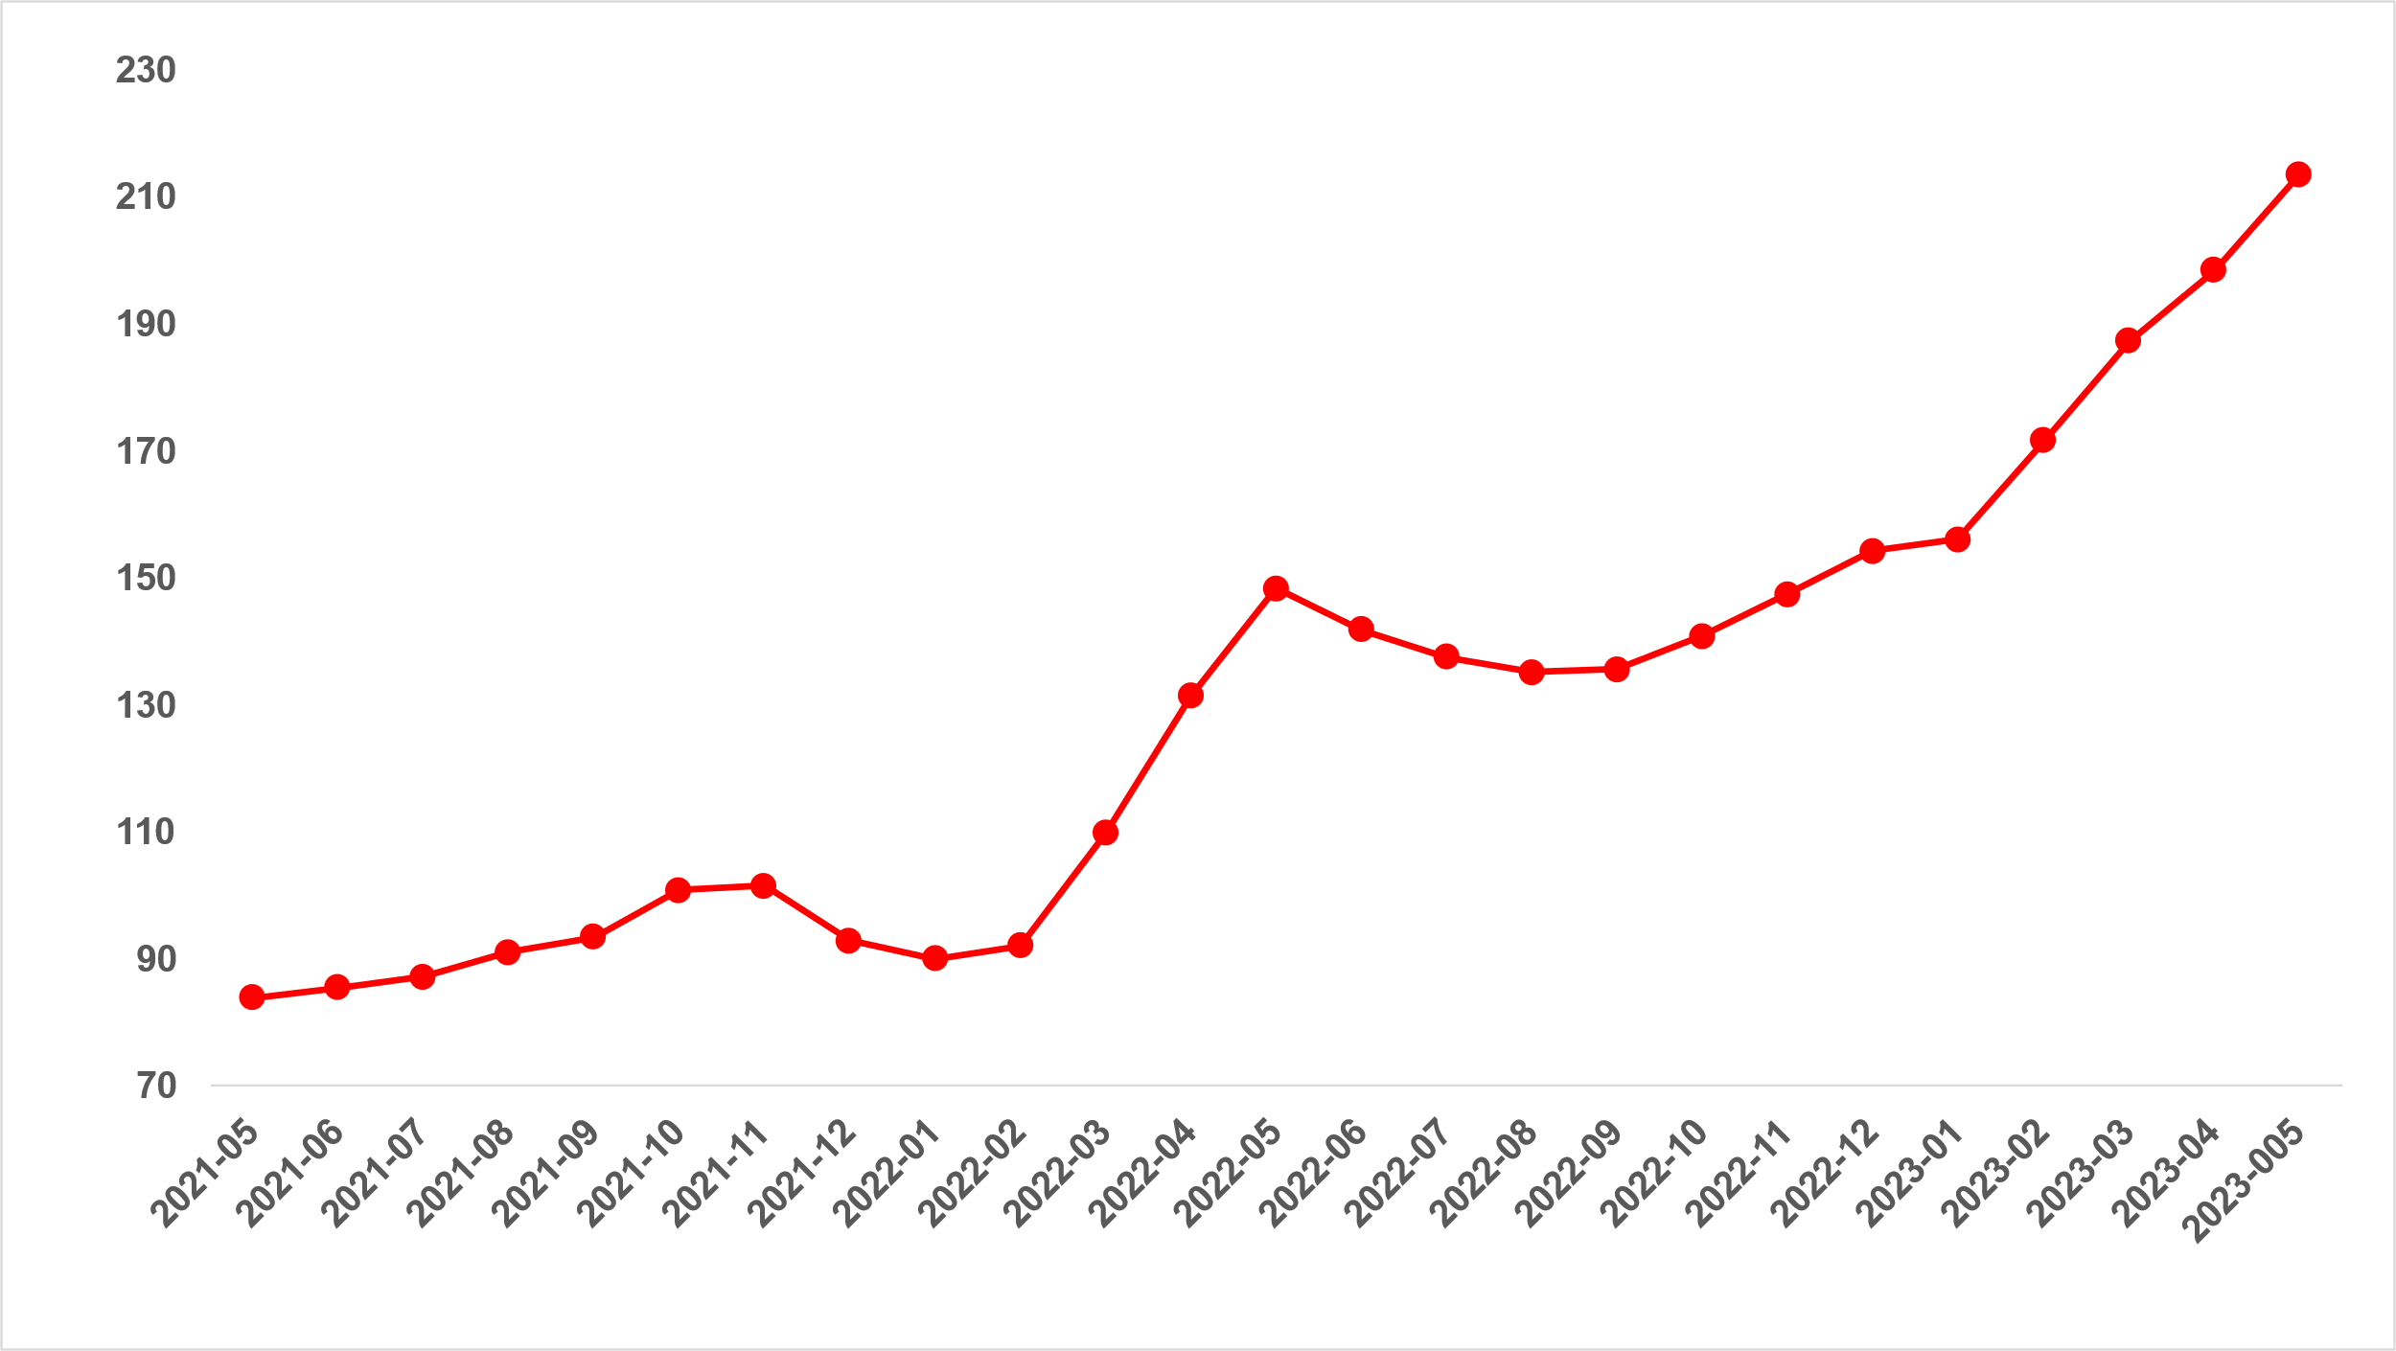
Kaynak: sahibinden.com, Betam

Reel kira artış hızı Ankara’da yükselirken İstanbul ve İzmir’de düştü
Yıllık reel kira artış oranı Ankara’da yükselmiş, İstanbul ve İzmir’de ise düşmüştür (Şekil 4). Reel kira fiyatlarındaki yıllık artış hızı Nisan’a kıyasla Ankara’da 6 puan artmış, İstanbul’da 1,2 puan, İzmir’de ise 2,5 puan azalmıştır. Son verilere göre reel kira fiyatları geçen yılın Mayıs ayına göre İstanbul’da yüzde 50, Ankara’da yüzde 109,3, İzmir’de ise yüzde 79,1 oranında daha yüksektir.

Şekil 4: Üç büyük ilde reel kira fiyatlarının yıllık değişimi (%)
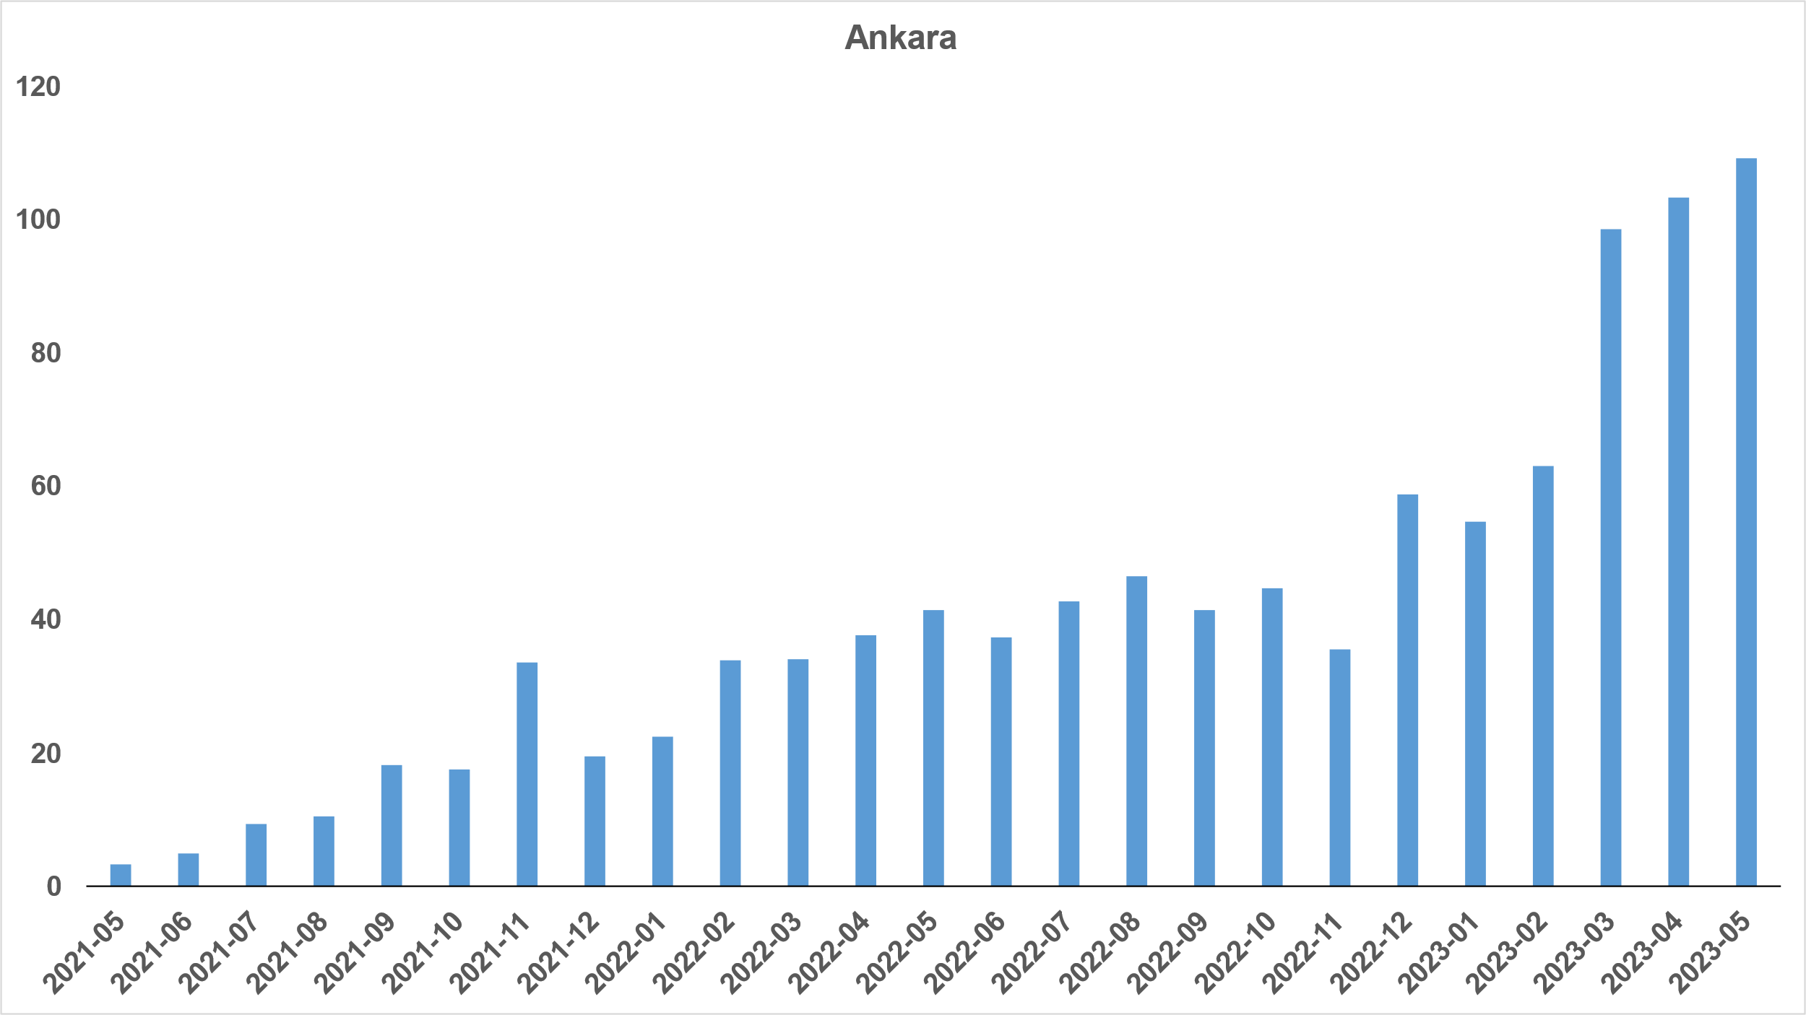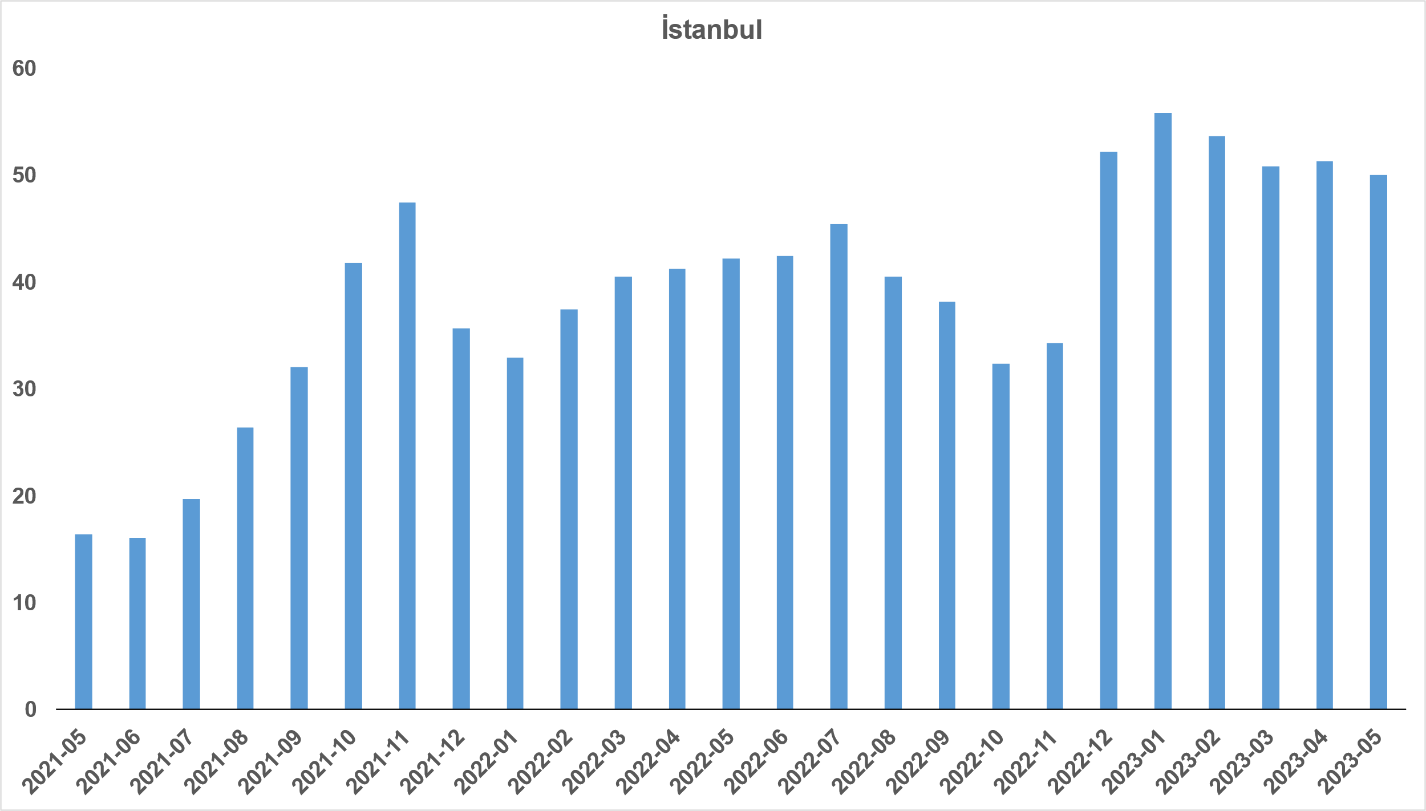

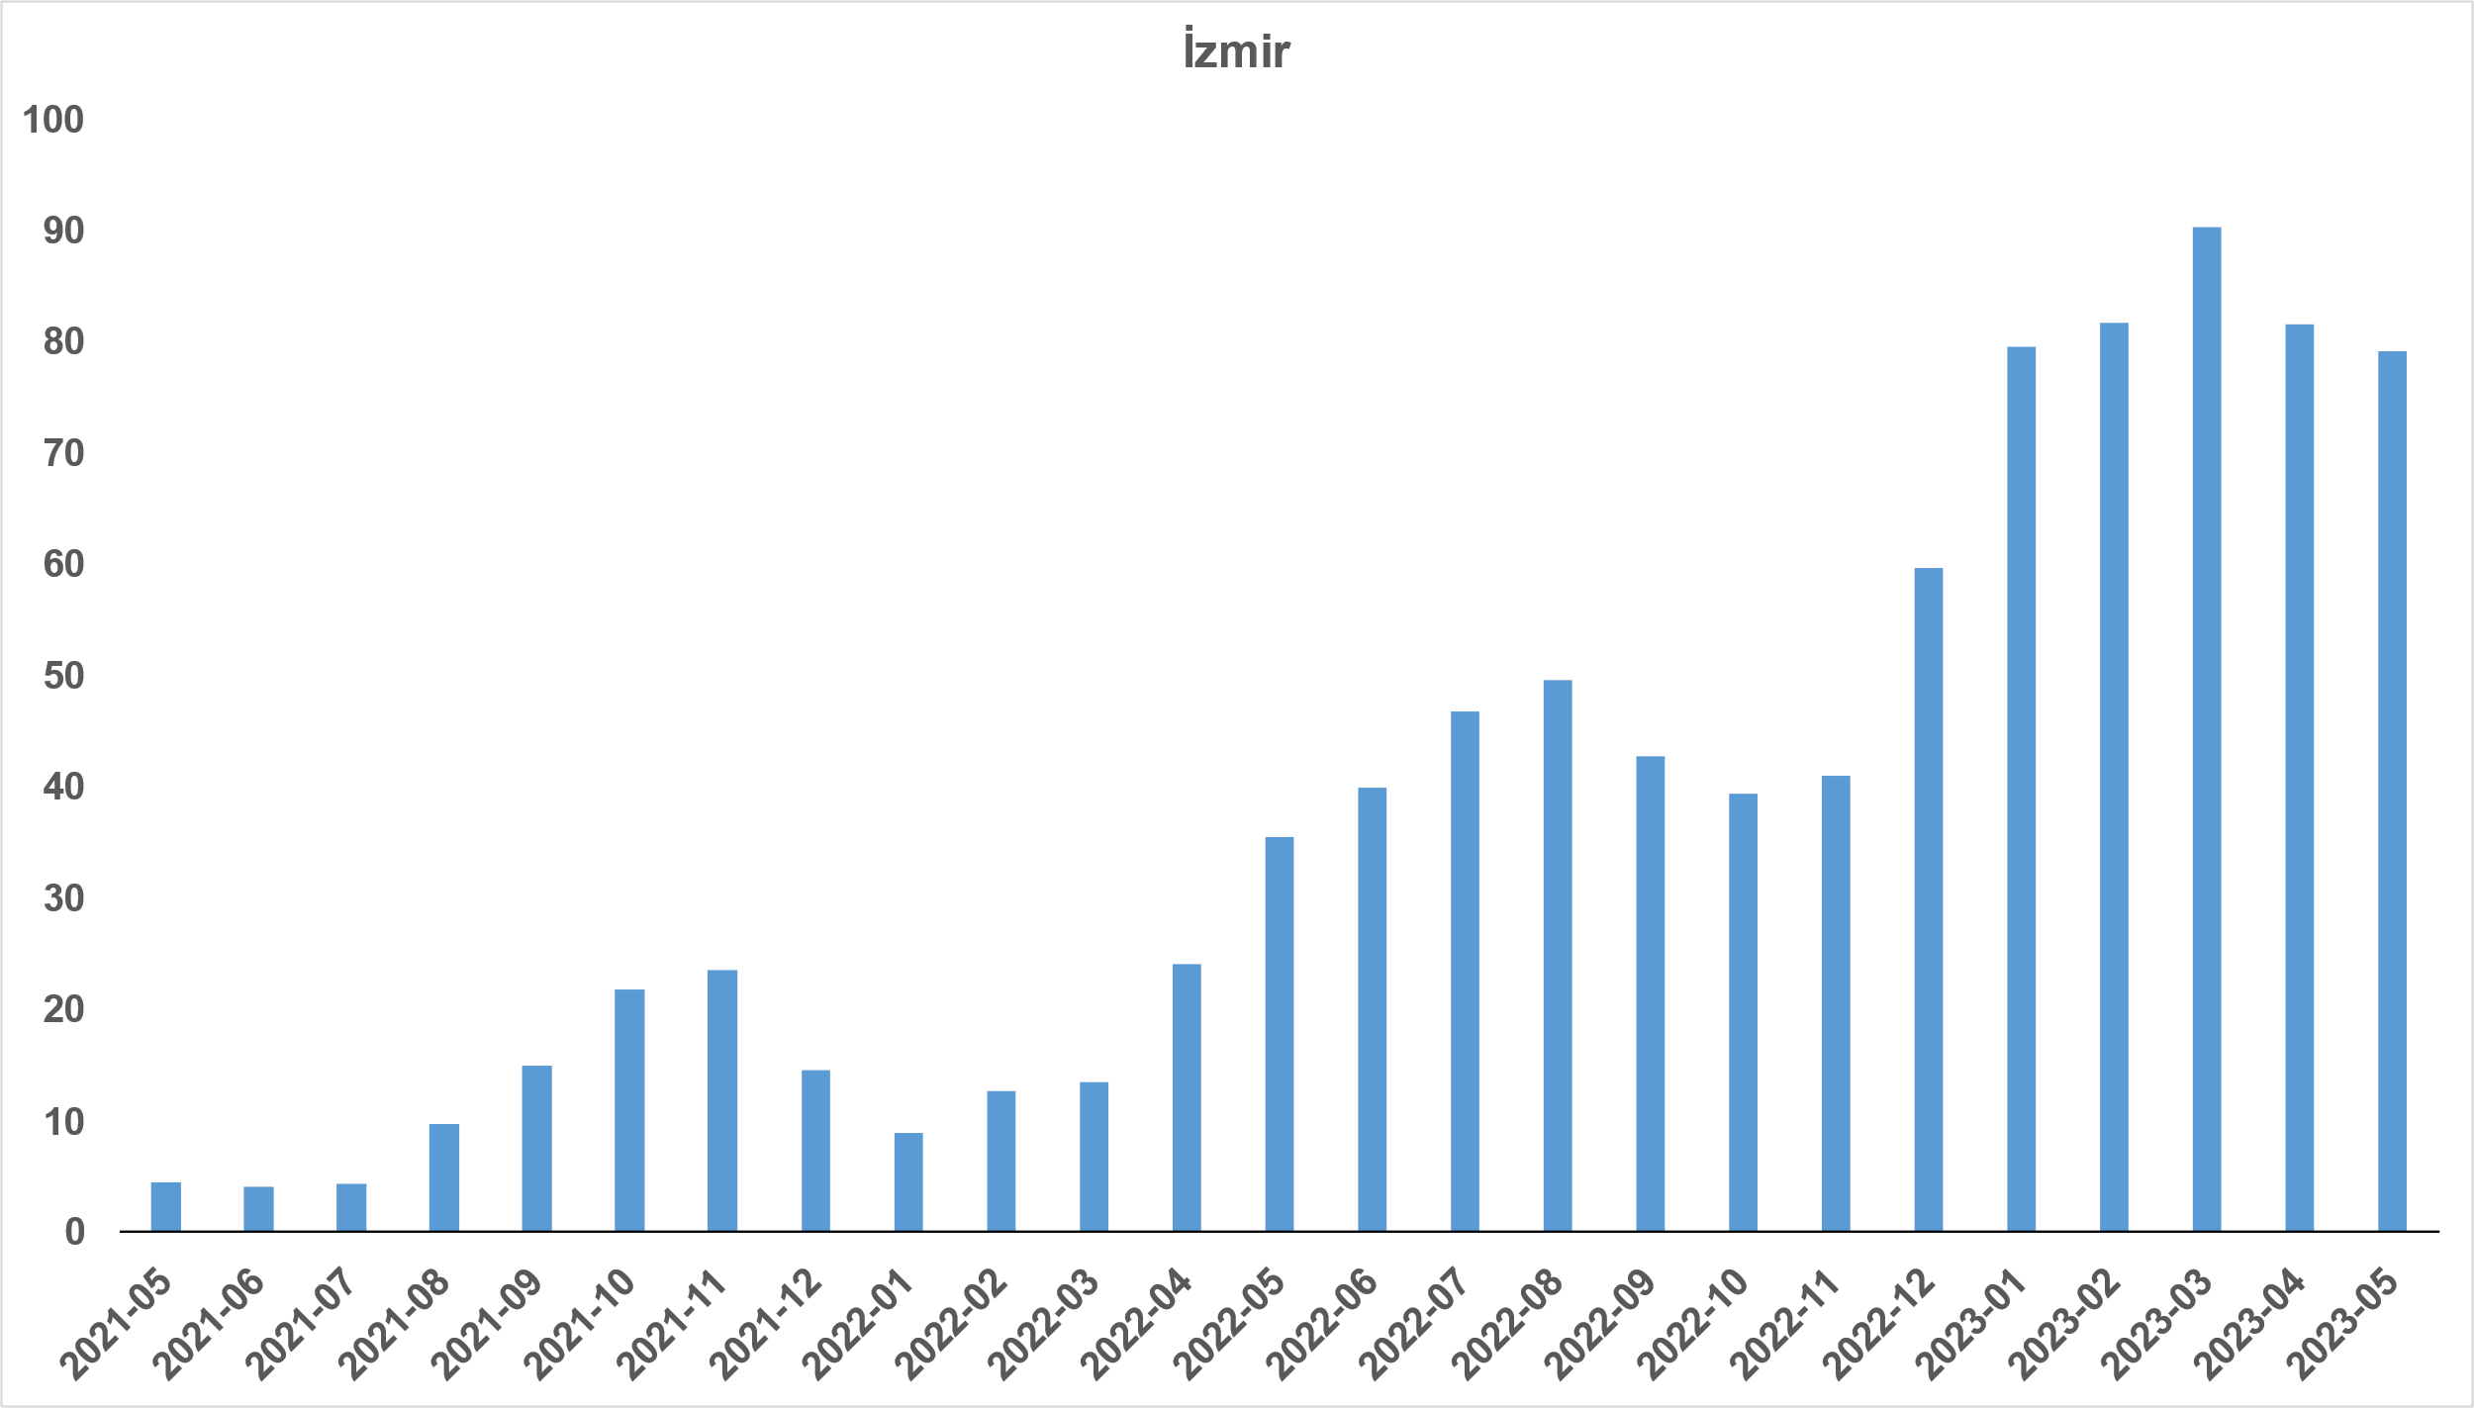
Kaynak: sahibinden.com, Betam

Reel kira fiyatları üç büyükşehirde arttı
Reel kira fiyat endeksi üç büyükşehirde artmıştır. Reel kira endeksi İstanbul’da 205,5, Ankara’da 262,4, İzmir’de ise 213,3 olmuştur. Bu gelişmeler reel kira endeksinin referans dönemimiz olan 2017 Eylül’e kıyasla İstanbul’da yüzde 105,5, Ankara’da yüzde 162,4, İzmir’de ise yüzde 113,3 oranında yüksek olduğunu göstermektedir (Şekil 5). Bir kez daha Ankara’da 6 Şubat’taki depremlerden sonraki hızlı kira artışına dikkat çekmek isteriz.

Şekil 5: Üç büyük ilde reel kira endeksi (2017 Eylül=100)
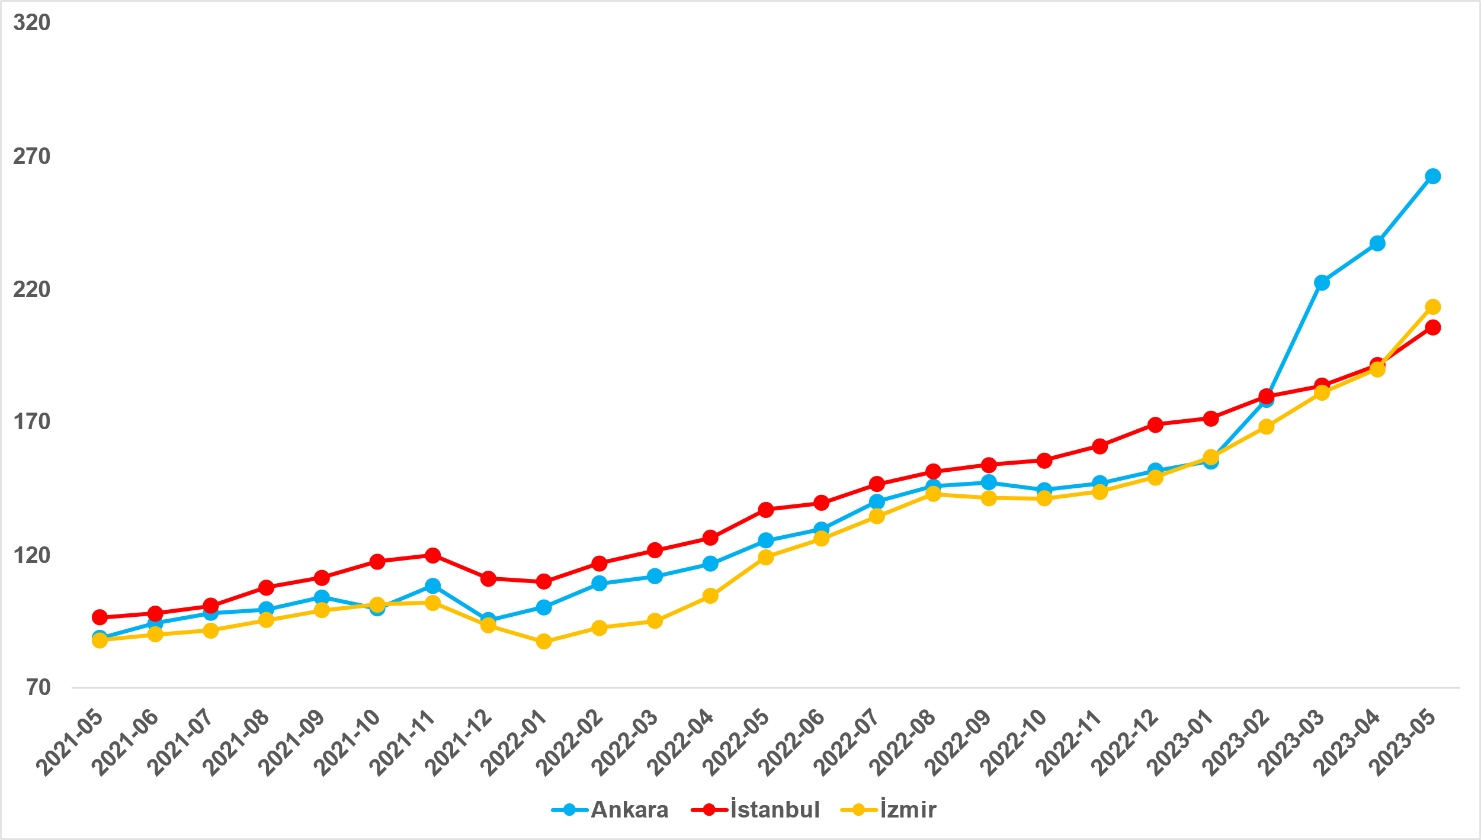
Kaynak: sahibinden.com, Betam

- Kiralık konut piyasası arz-talep analizi

- Kiralık konut arzı
Kiralık konut arzı arttı
Şekil 6, ülke genelinde ve üç büyükşehirde kiralık konut arzının ölçütü olarak kullandığımız kiralık ilan sayısının seyrini göstermektedir. Kiralık konut ilan sayısı geçen aya kıyasla ülke genelinde yüzde 9 (195.482’den 213.020’ye), İstanbul’da yüzde 5,2 (74.204’ten 78.037’ye), Ankara’da yüzde 24,9 (9.197’den 11.483’e), İzmir’de yüzde 10,5 (17.921’den 19.799’a) yükselmiştir.

Şekil 6: Türkiye ve üç büyük ilde kiralık ilan sayısı (adet)
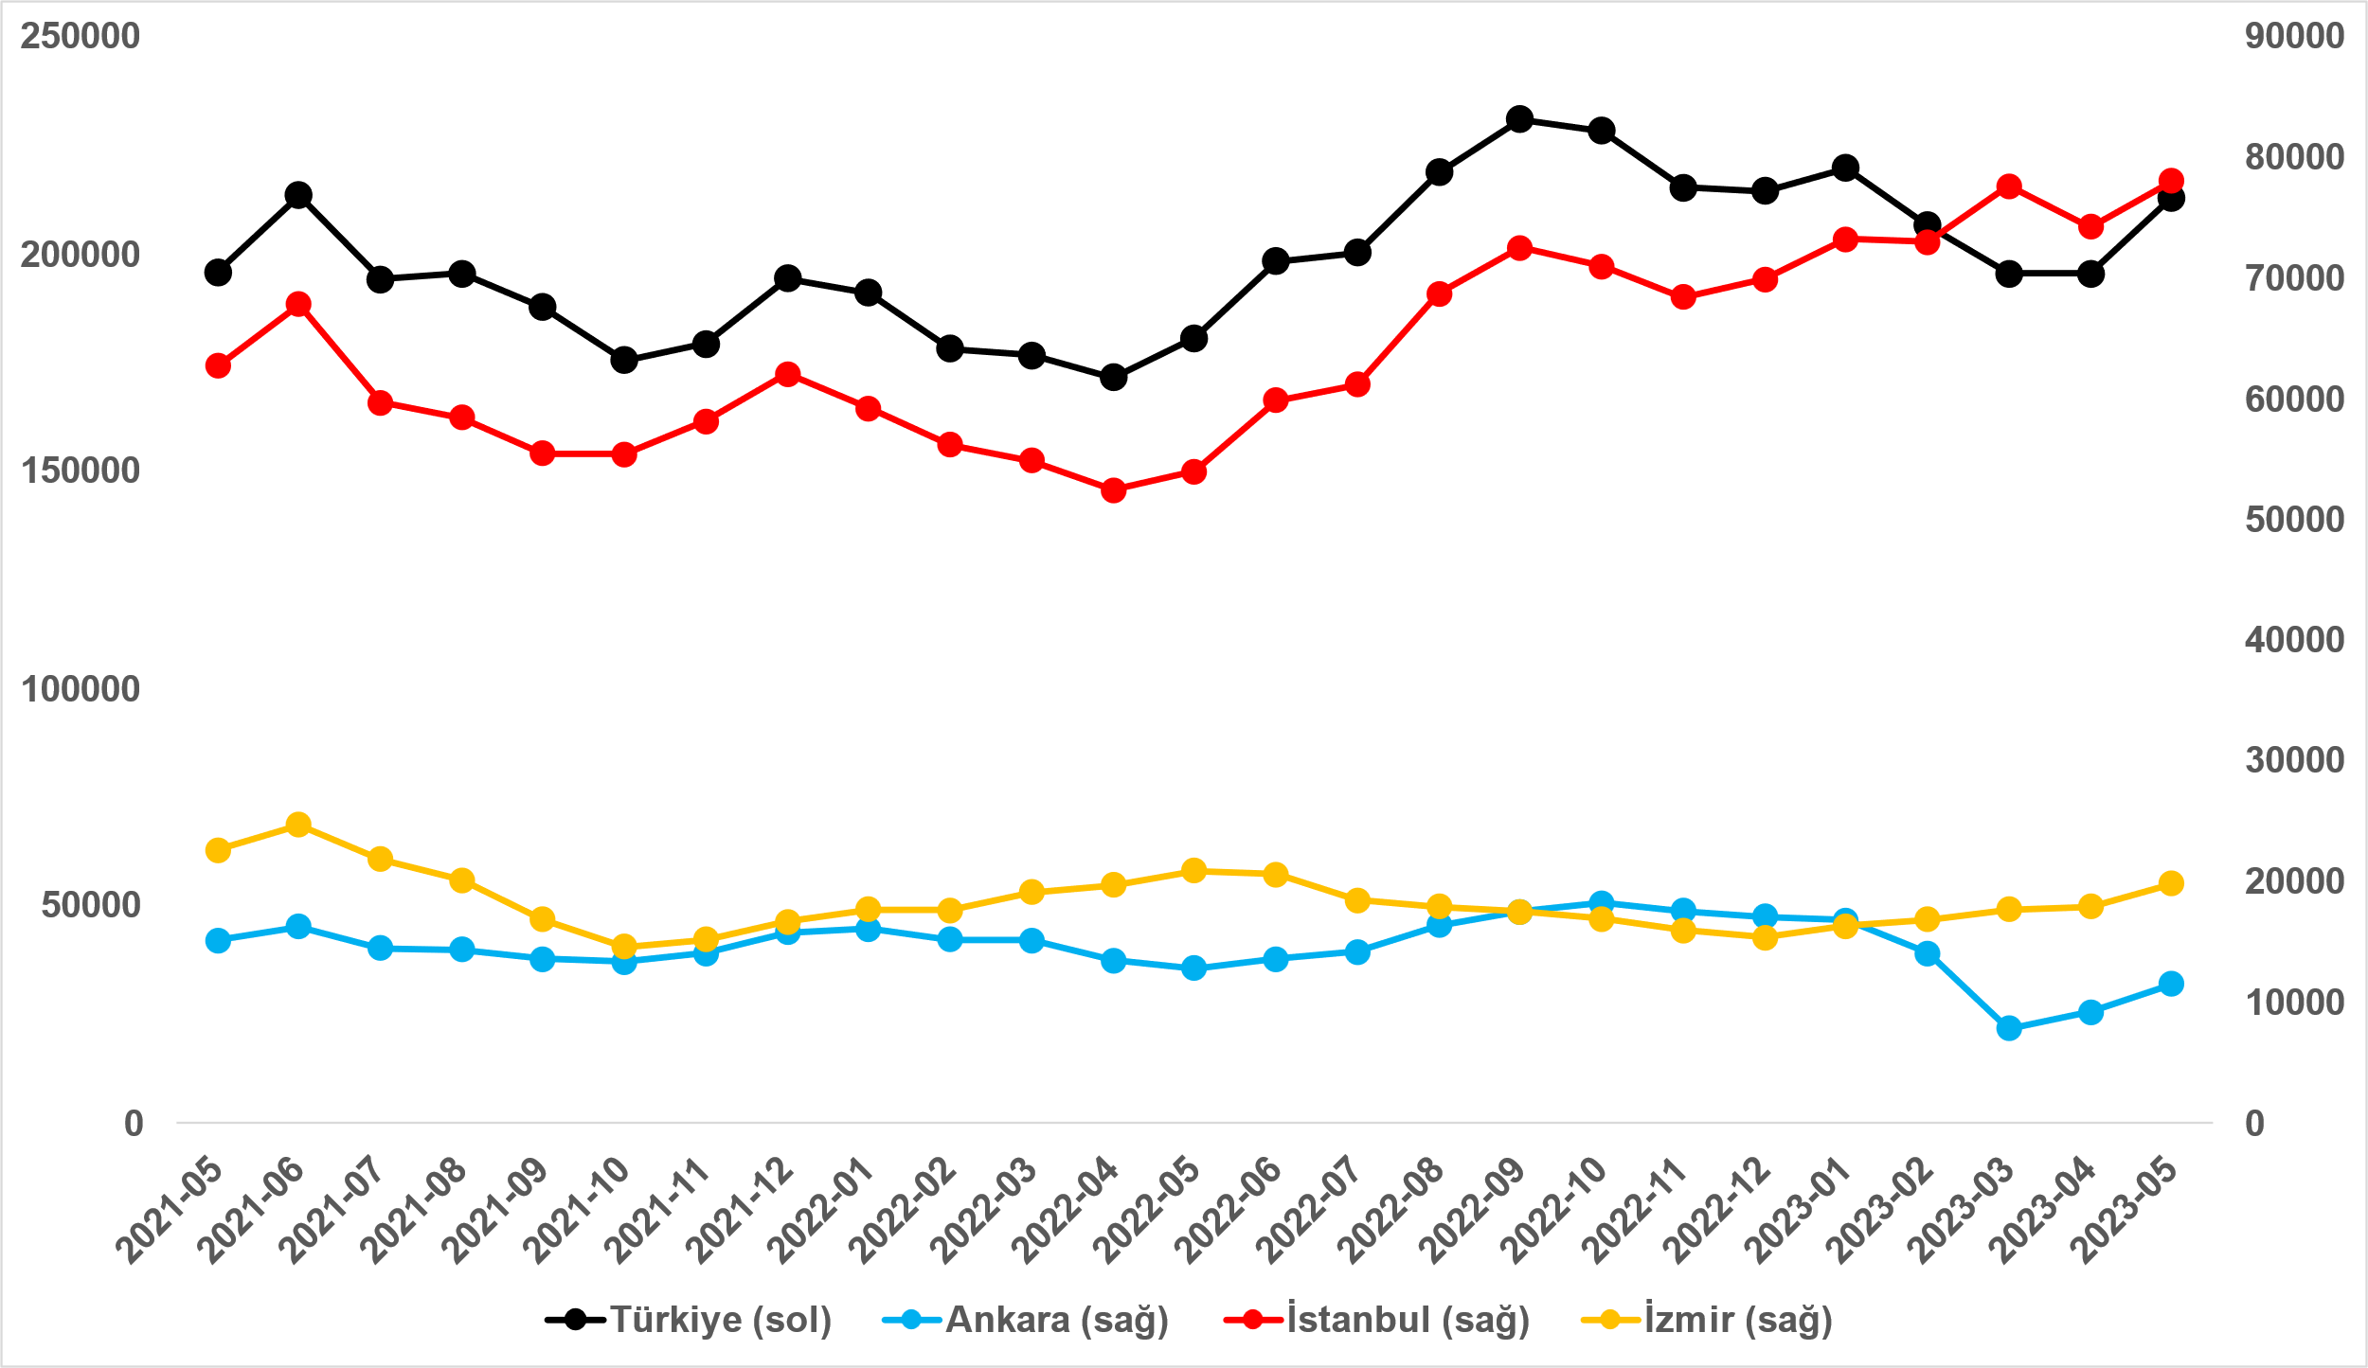
Kaynak: sahibinden.com, Betam

- Kiralık konut talebi
Kiralık konut talebi yükseldi
Şekil 7, ülke genelindeki kiralık konut talebinin seyrini göstermektedir. Kiralık konut talebi göstergesi 6 farklı verinin birleştirilmesiyle oluşturulmuştur. Bu veriler; ilanların görüntülenme sayısı, ilanların favoriye eklenme sayısı, ilan sahiplerine gönderilen toplam mesaj sayısı, sahibinden.com uygulaması üzerinden yapılan toplam telefon araması sayısı, Google Analytics’ten edinilen sahibinden.com mobil ve web platformlarında kiralık emlak kategorisine ve ilgili aya ait kullanıcı ve sayfa görüntüleme sayılarından oluşmaktadır.

Kiralık konut talebi göstergesi oluşturulurken bu serilerin 2020 Şubat ayındaki değerleri ayrı ayrı 100'e eşitlenmiş, diğer aylardaki değerleri ise buna göre oranlanarak hesaplanmıştır. Ardından bu göstergelerin ağırlıklı ortalaması alınarak yeni talep göstergesinin ilgili aydaki değeri hesaplanmıştır. Bu göstergenin yükselmesi konut talebinin arttığını, düşmesi ise konut talebinin azaldığını belirtmektedir. Talep göstergesindeki artış ya da azalış miktarı ise konut talebinin ne ölçüde değiştiği hakkında bilgi vermektedir.

Kiralık konut piyasasında talebin önemli bir özelliği de mevsimsel etkiye açık olmasıdır. Mevsimsel etki Şekil 7’de açıkça gözlemlenmektedir: Nisan ve Eylül ayları arasında artan talep, izleyen aylarda azalmakta, kış aylarında ise nispeten durağan bir seyir izlemektedir. Bahar ve yaz aylarında kiralık konut talebinde ortaya çıkan bu yükselişte tayinle il değiştirenlerin ve üniversite öğrencilerinin etkili oldukları düşünülebilir. Bu nedenle talep göstergesinde değişimler yorumlanırken mevsimsel etkiler göz önünde tutulmalıdır.

Şekil 7: Talep göstergesi (2020 Şubat=100)
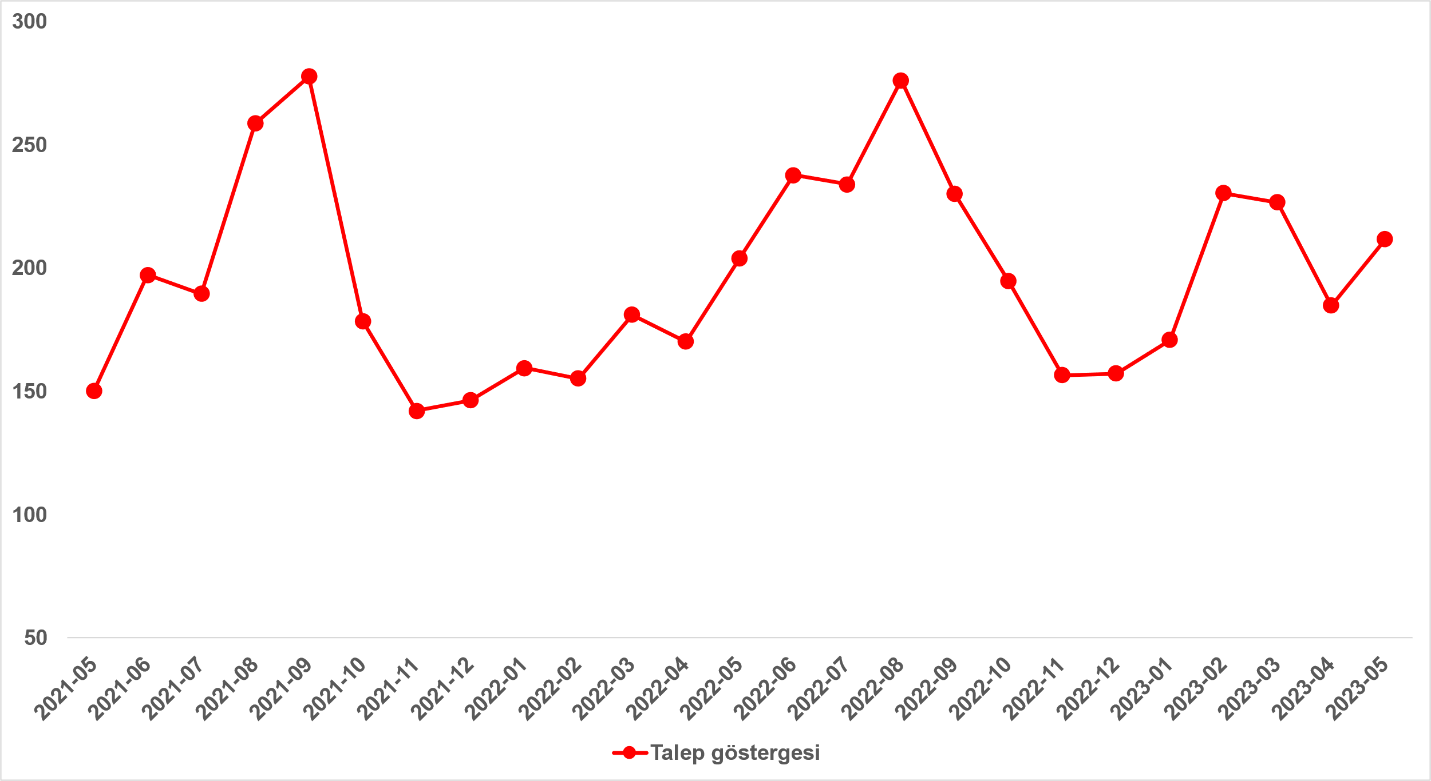
Kaynak: sahibinden.com, Betam

Nisan’da uzun süren bayram tatili sebebiyle belirgin bir düşüş gösteren kiralık konut talebi Mayıs’ta önemli bir artış göstermiştir. Kiralık konut talep endeksi Nisan’dan Mayıs’a yüzde 14,6 (184,7’den 211,7’ye) yükselmiştir. Öte yandan, kiralık konut talebi geçen yılın mayıs ayına kıyasla da yüzde 3,8 daha yüksektir.

  - Yayından kaldırılan ilan sayılarının ilan sayısına göre analiz
Kiralık konut piyasasında canlanma emareleri
Şekil 8-sol panel kiralık ilanların ne kadarının kiralandığını gösteren kiralanan konut sayısının kiralık ilan sayısına oranını göstermektedir. Bu oran Şubat’ta deprem etkisiyle belirgin bir artış göstermiş, ancak Nisan’daki bayram tatili sebebiyle azalmıştır. Kiralanan konut sayısının kiralık ilan sayısına oranı Mayıs’ta 1,5 puan artarak yüzde 21 olmuştur. Nisan’dan Mayıs’a bu değişimin detayları incelendiğinde kiralık ilan sayısının yüzde 9 (195.482’den 213.020’ye), kiralanan konut sayısının ise yüzde 17,4 (38.149’dan 44.772’ye) arttığı görülmektedir. Hem kiralık ilan sayısının hem de kiralanan konut sayısının artması kiralık konut piyasasında bir toparlanma göstergesi olabilir.

Şekil 8: Türkiye genelinde kiralanan konut sayısının kiralık konut ilan sayısına oranı (%) (sol panel), kiralık ve kiralanan konut sayısı (Bin Adet) (sağ panel)
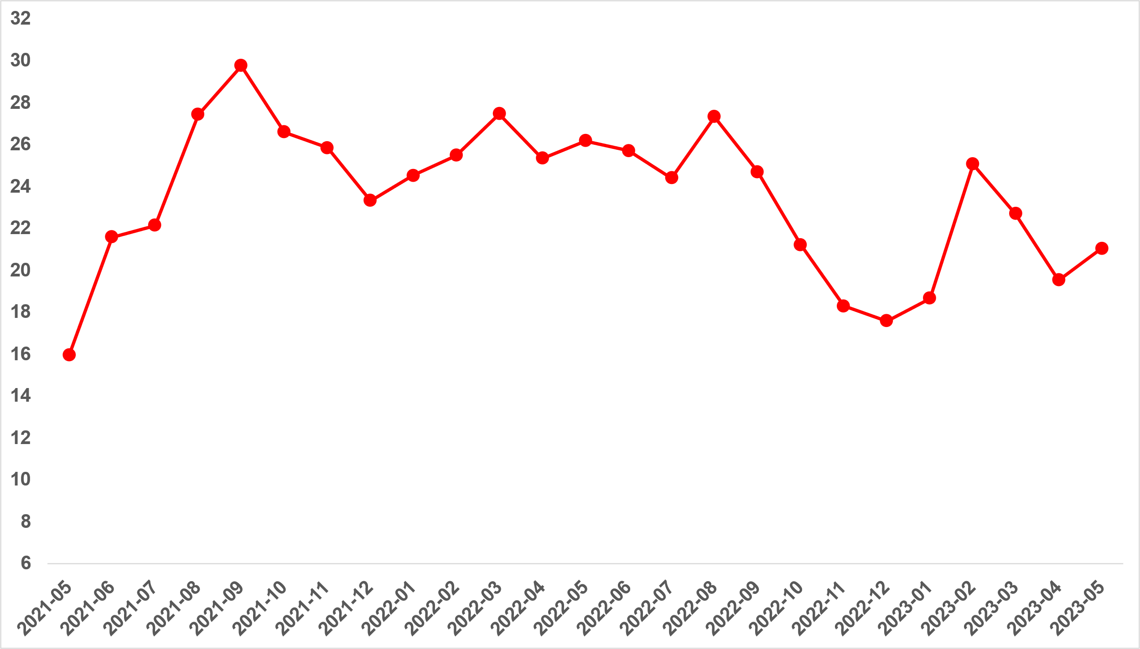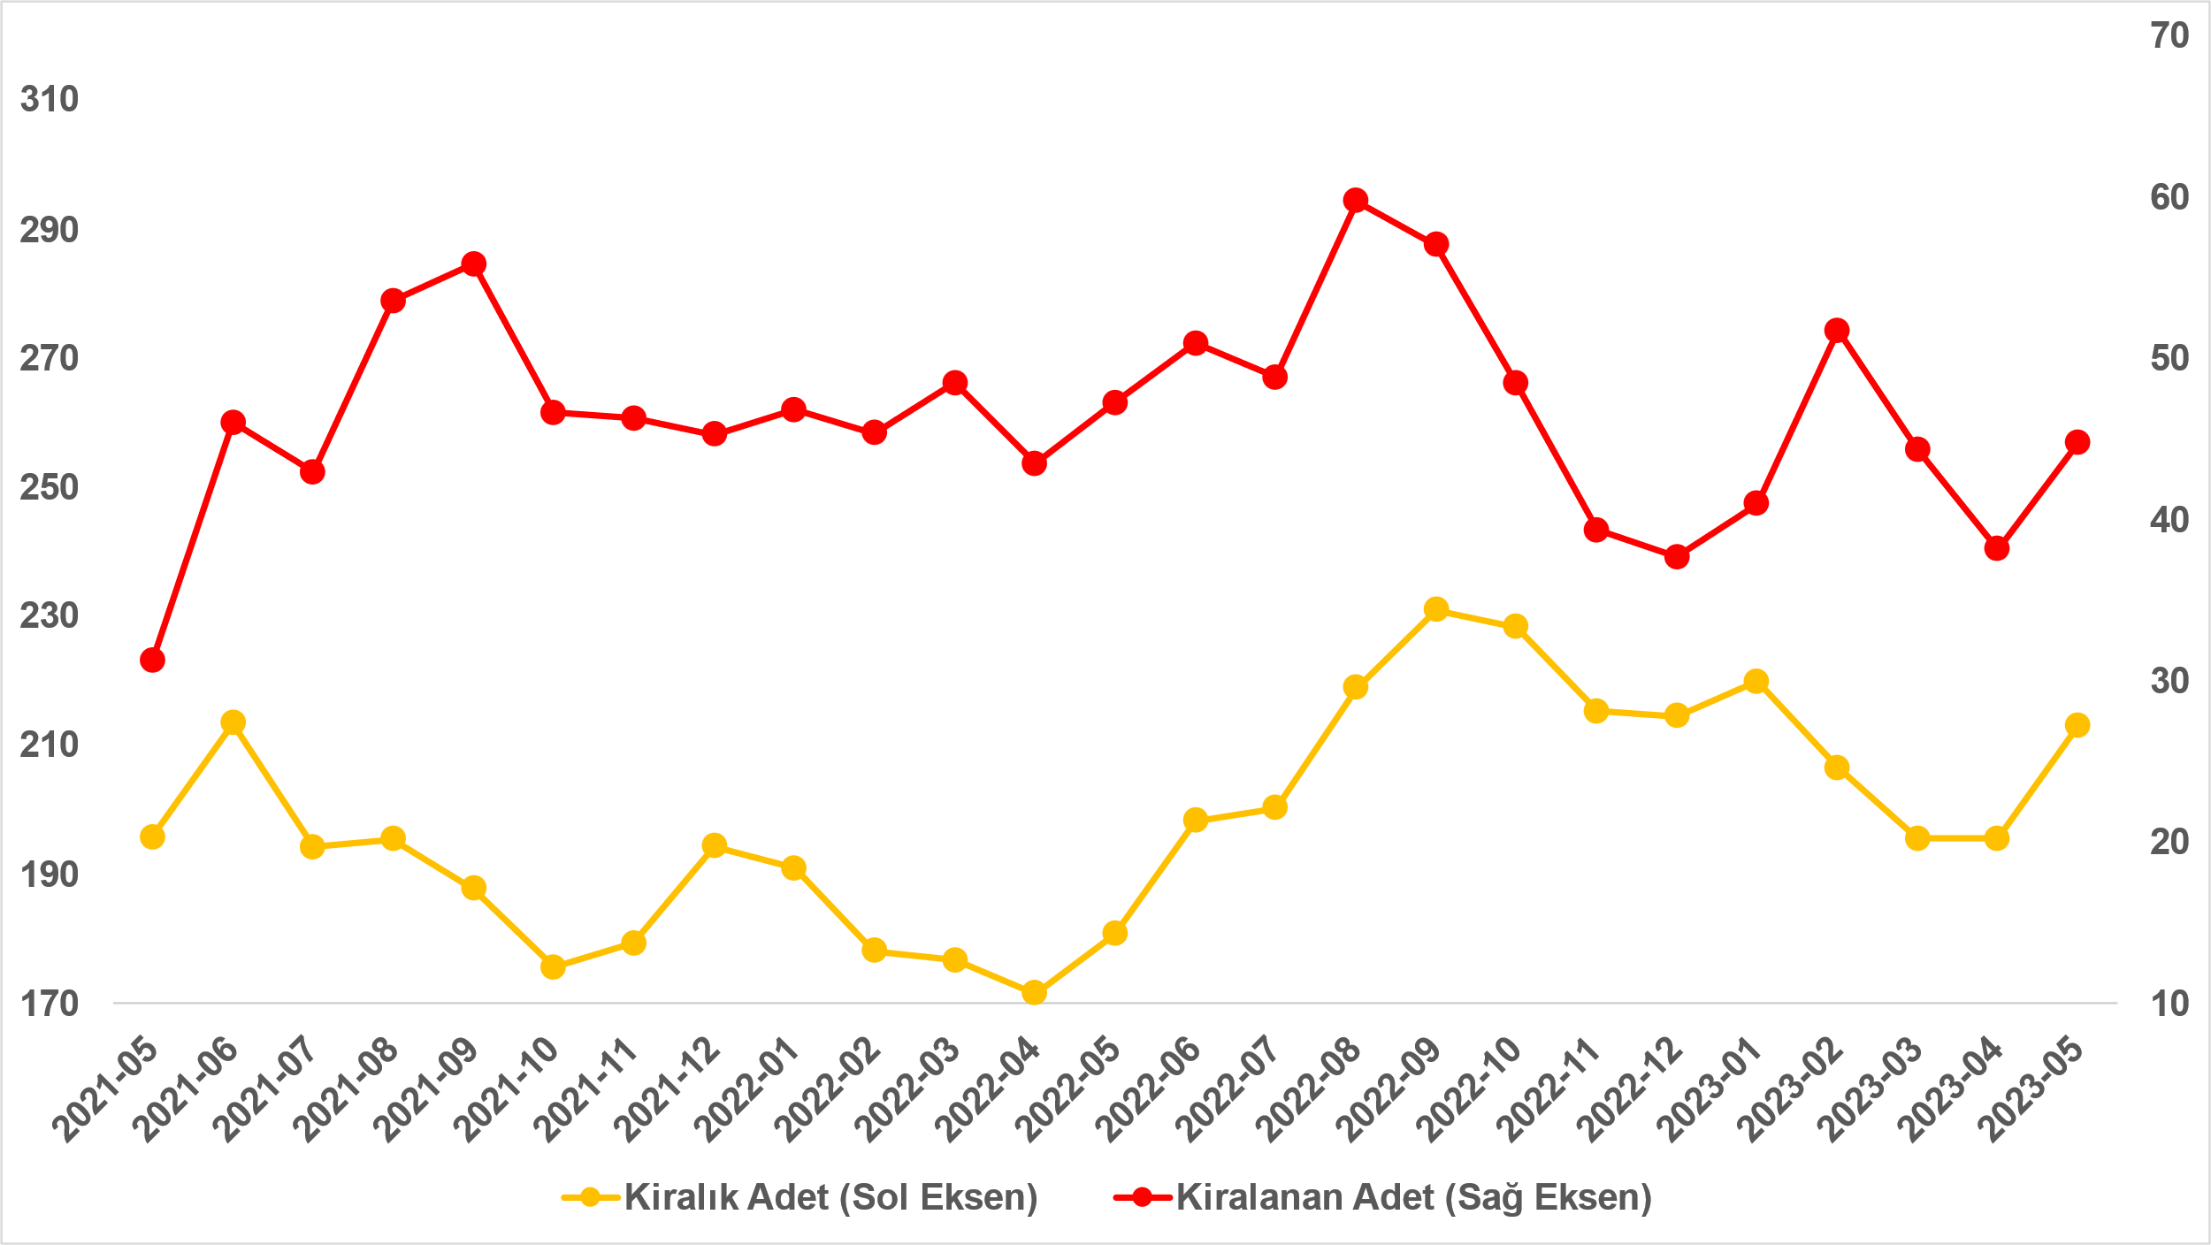
Kaynak: sahibinden.com, Betam

Kiralanan konut sayısının kiralık konut ilan sayısına oranı üç büyükşehirde arttı
Kiralanan konut sayısının kiralık ilan sayısına oranı üç büyükşehirde yükselmiştir (Şekil 9). Bu oran Mayıs’ta İstanbul’da 1,5 puan, Ankara’da 0,7 puan, İzmir’de 0,8 puan artmıştır. Son verilere göre kiralanan konut sayısının kiralık ilan sayısına oranı İstanbul'da yüzde 18,8, Ankara’da yüzde 25,8, İzmir'de ise yüzde 15,1 olmuştur.

Şekil 9: Üç büyük ilde kiralanan konut sayısının kiralık konut ilan sayısına oranı (%)
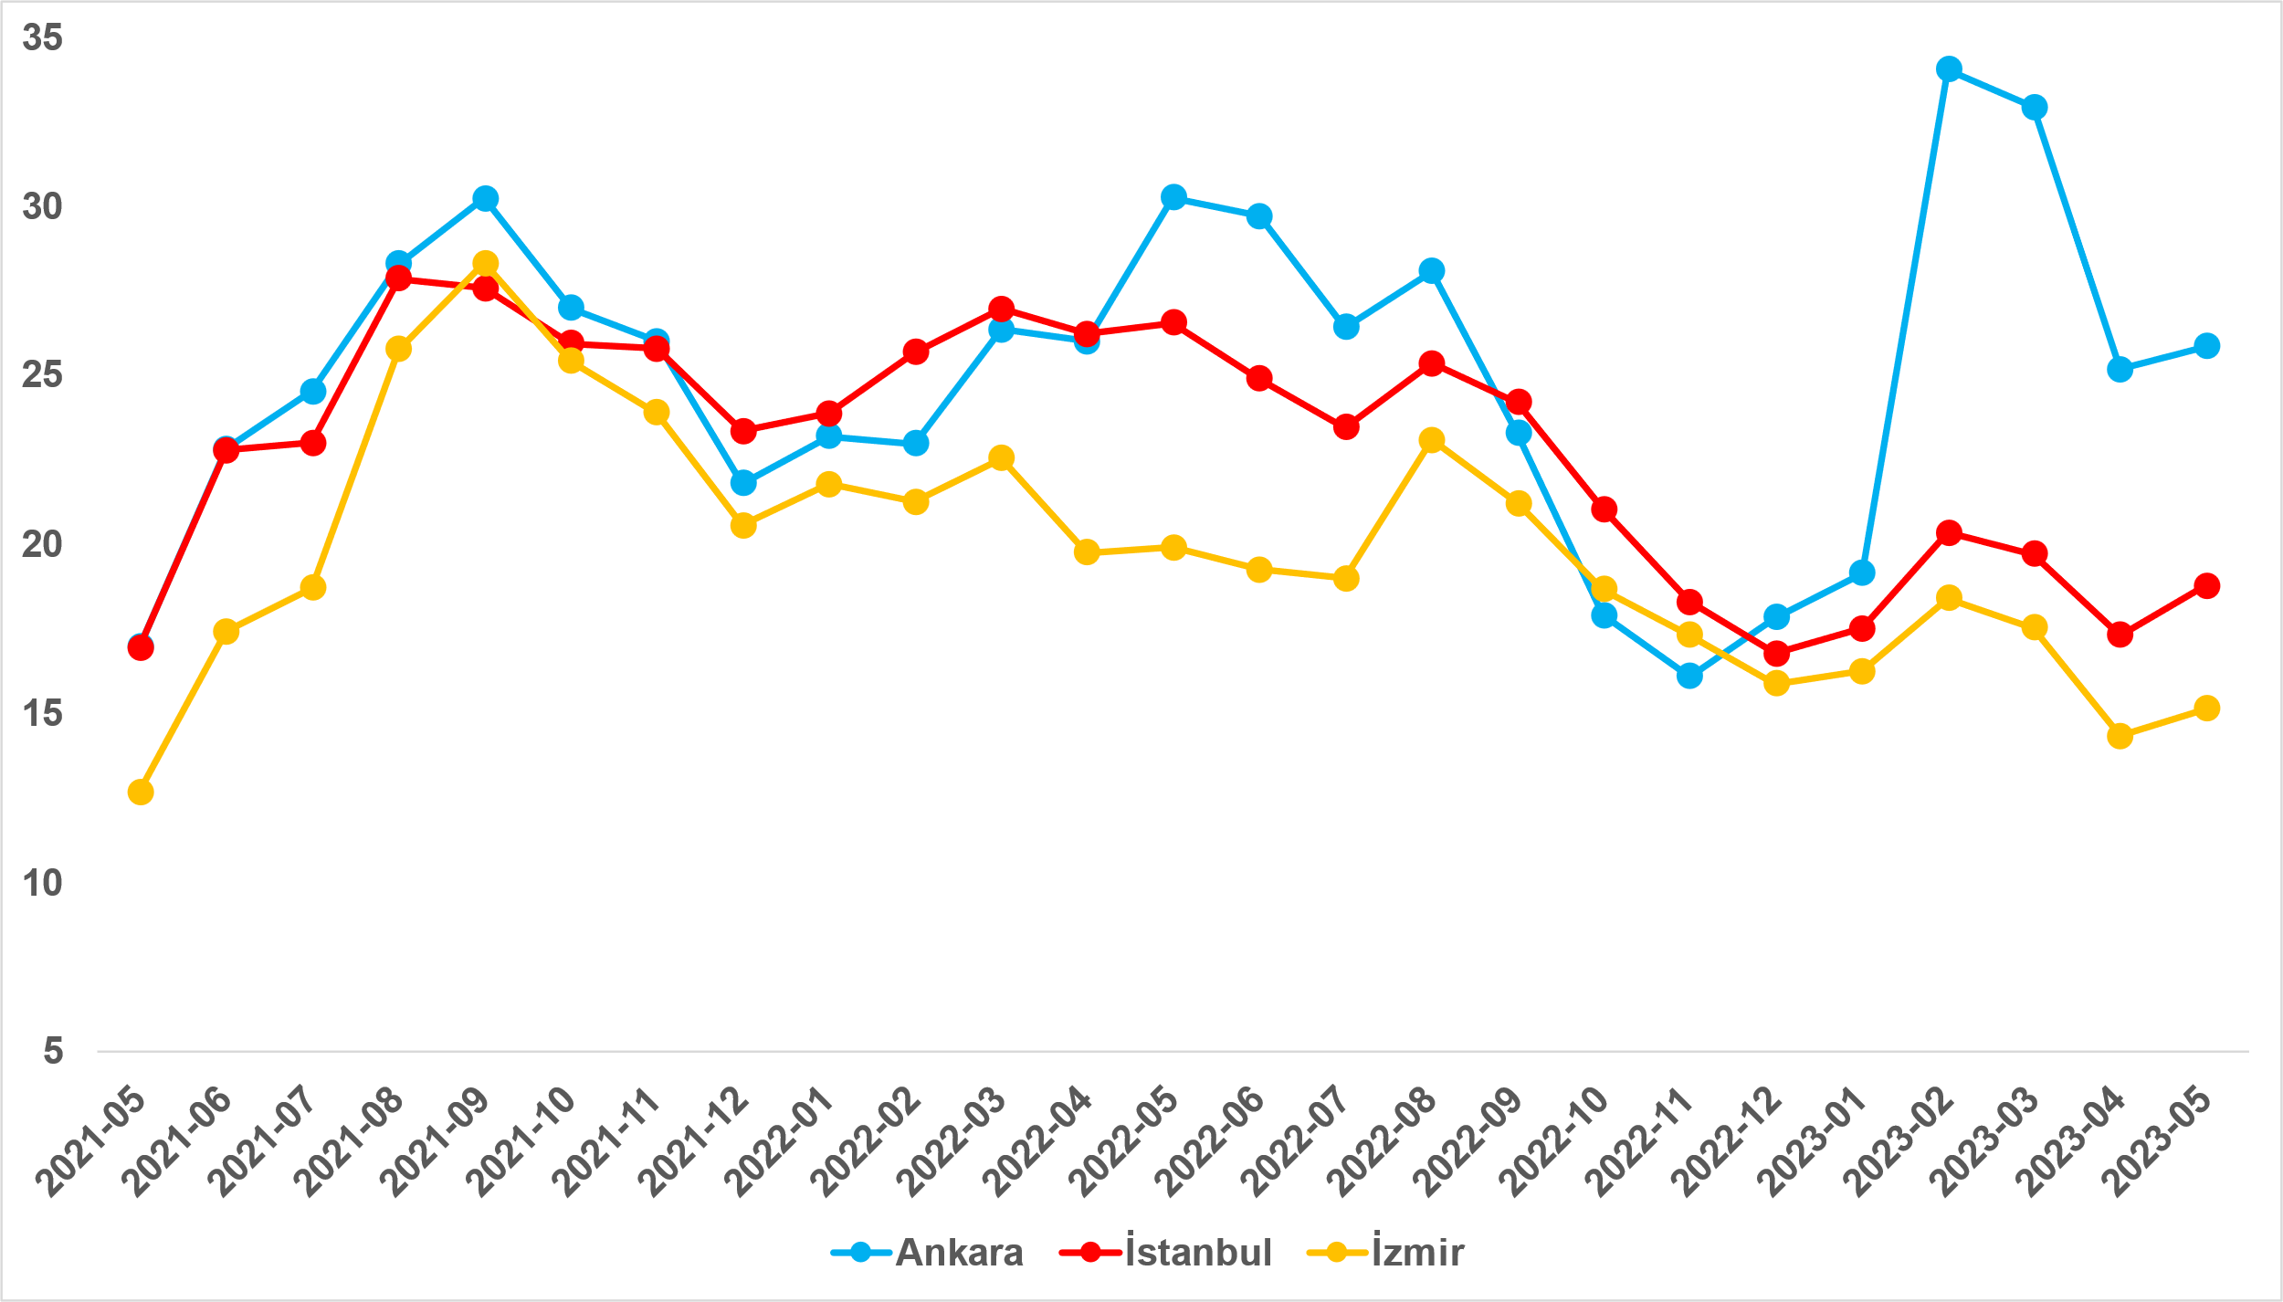
Kaynak: sahibinden.com, Betam

Üç büyükşehirde canlanma emareleri
Mayıs ayı verilerine göre kiralık ilan sayısı önceki aya kıyasla üç büyükşehirde artmıştır (Şekil 10). Kiralık ilan sayısı İstanbul'da yüzde 5,2 (74.204’ten 78.037’ye), Ankara’da yüzde 24,9 (9.197’den 11.483’e), İzmir’de ise yüzde 10,5 (17.921’den 19.799’a) yükselmiştir. Ankara’da Mart’tan itibaren görülen yüksek kira artışlarının bu ilde kiralık ilan sayısını da peşinden sürüklediği gözlemlenmektedir. Bunun yanında, kiralanan konut sayısı da üç büyükşehirde yükselmiştir. Kiralanan konut sayısı İstanbul'da yüzde 14,1 (12.837’den 14.641’e), Ankara’da yüzde 28,1 (2.316’dan 2.967’ye), İzmir’de ise yüzde 16,7 (2.568’den 2.996’ya) artmıştır.

Şekil 10: Üç büyük ildeki kiralık ve kiralanan konut sayısı (Bin Adet)
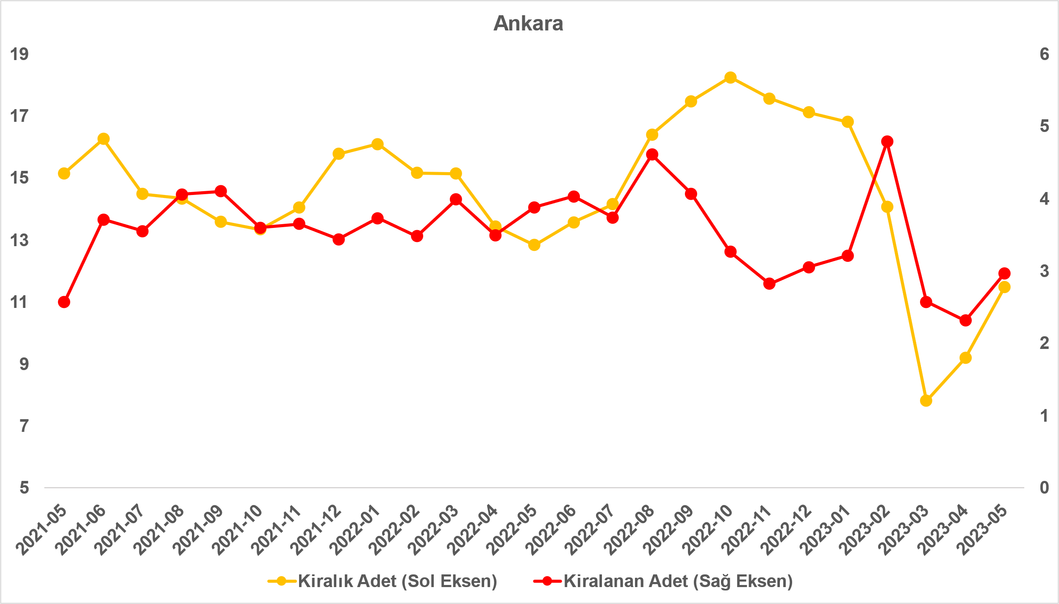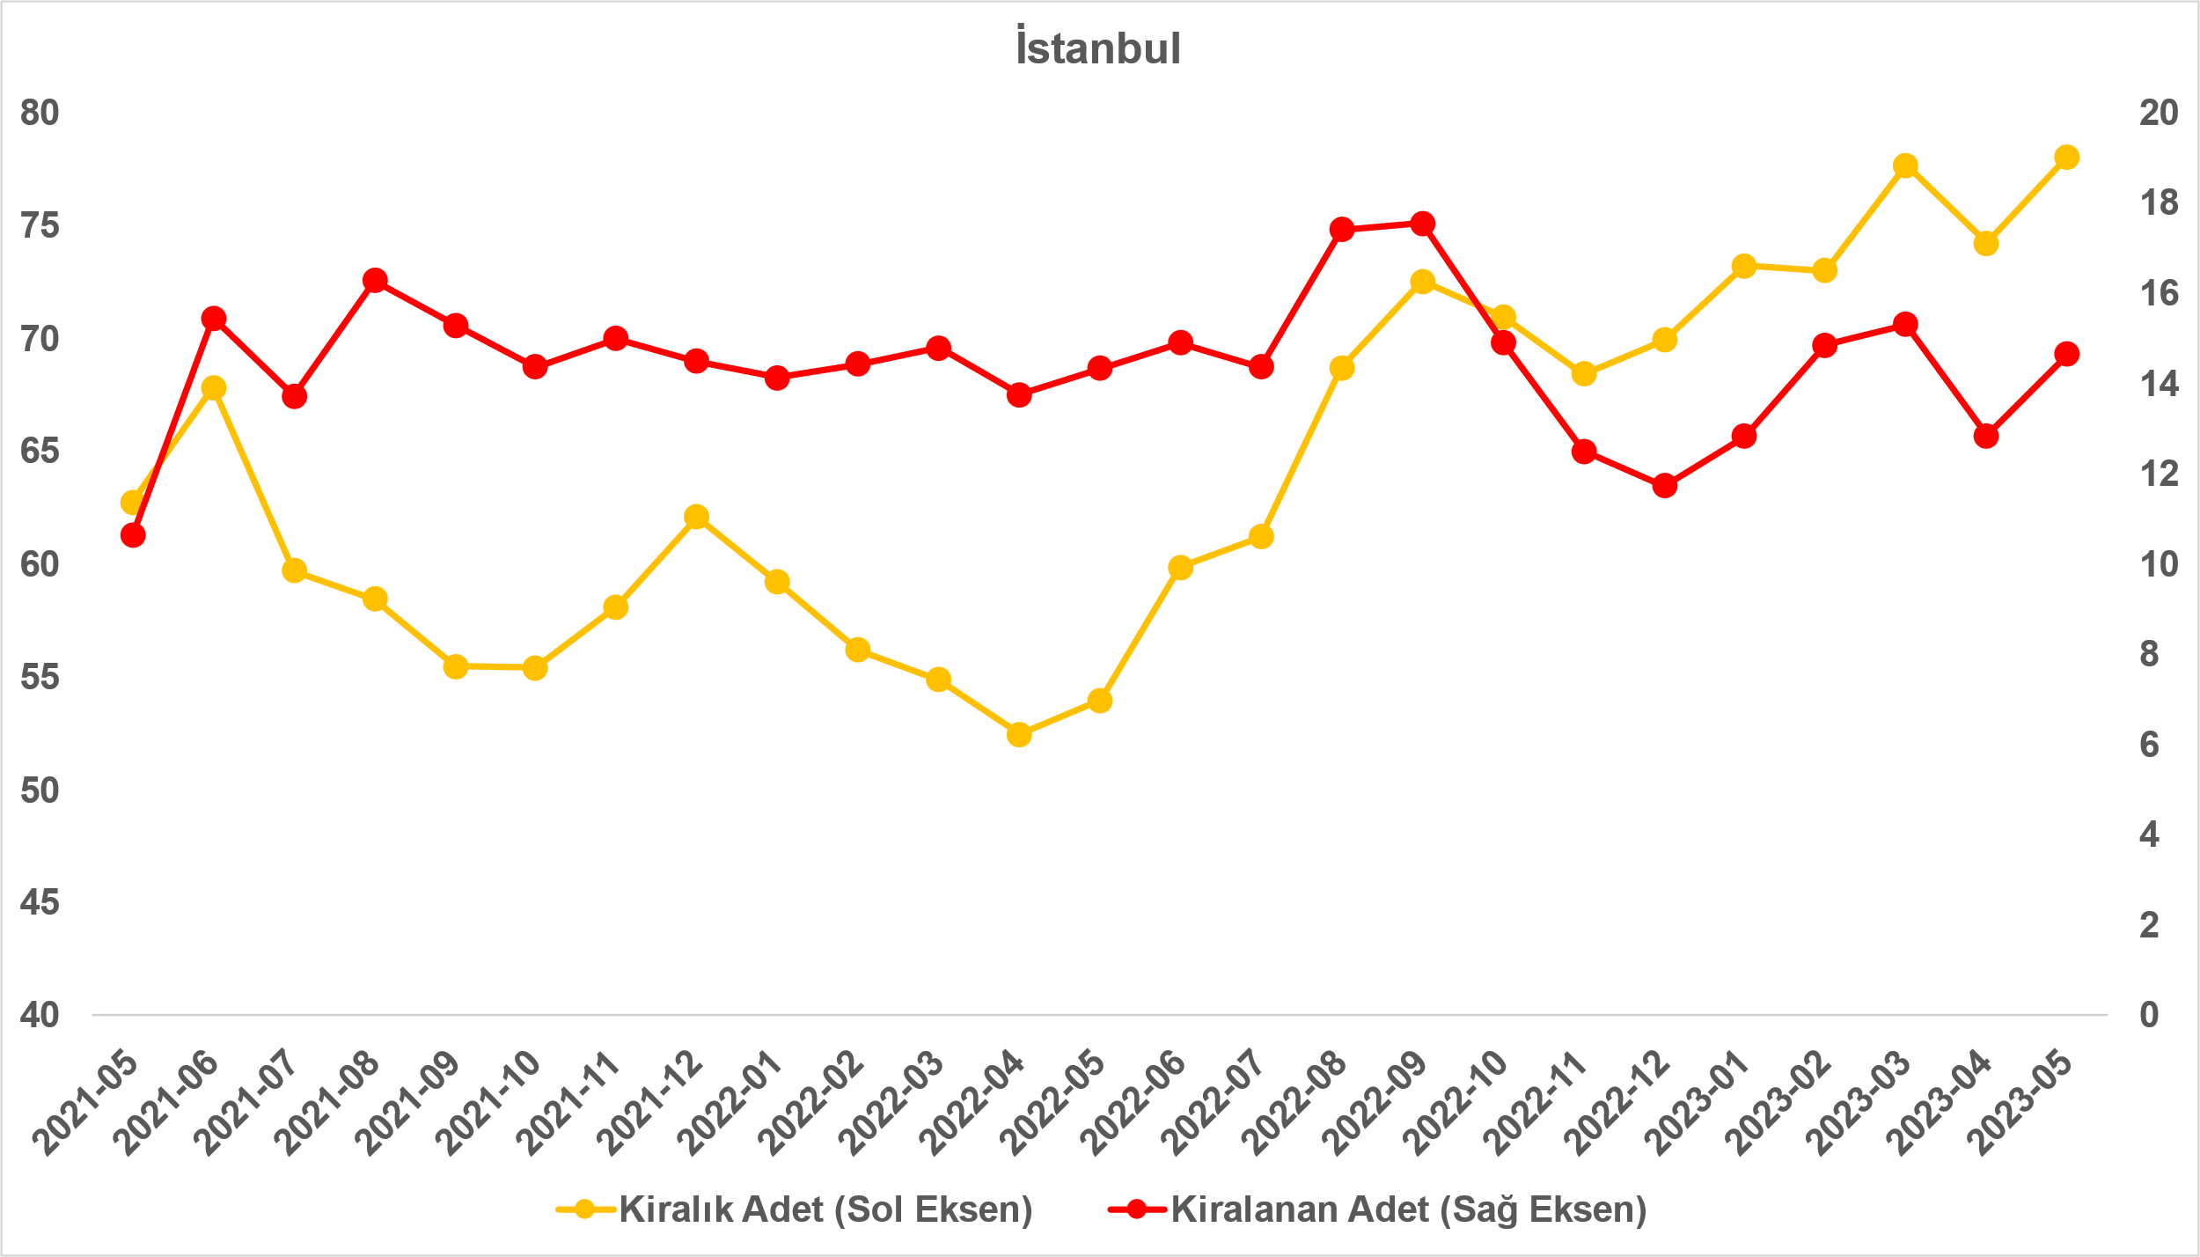
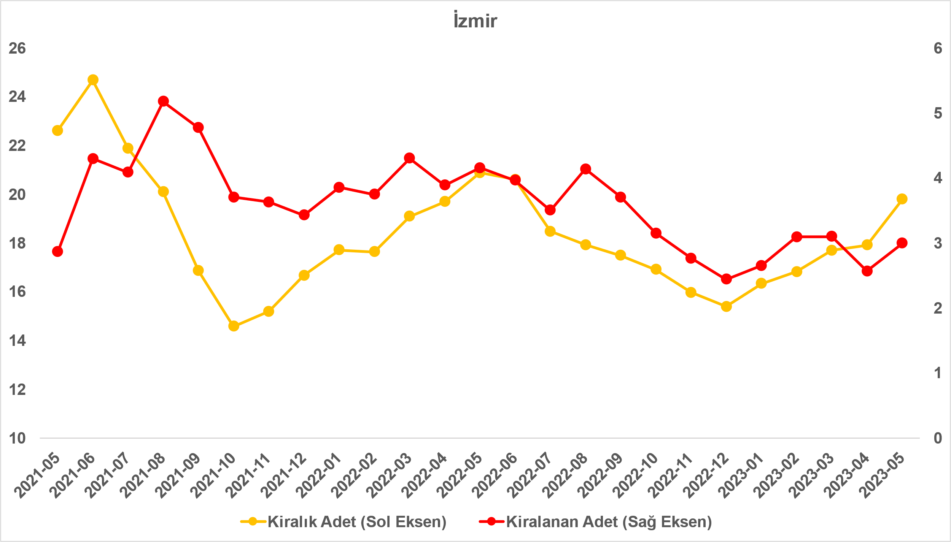
Kaynak: sahibinden.com, Betam

  - Yayından kaldırılan ilanların yaşam sürelerine göre analiz
Kiralık ilan yaşı uzadı
Kiralık konut kapatılan ilan yaşı ilgili ayda kullanıcı tarafından kapatılan kiralık konut ilanlarının yayında kalma sürelerini toplar ve o ay kullanıcı tarafından kapatılan tekil ilan sayısına böler. Dolayısıyla, bu sayı bir ilanın ortalama kaç gün yayında kaldığını göstermektedir. Kiralık konut kapatılan ilan yaşı, kiralanmak istenen konutların ne kadar kolay ya da zor kiralandığının bir diğer ölçütü olarak düşünülmelidir. Bu göstergenin artması konutların daha uzun süre ilanda kaldıklarını ve daha zor ya da yavaş kiralandıklarına işaret ederken tersi durumda da konutların daha kolay ya da hızlı kiralandıklarını göstermektedir.

Şekil 11, kiralık konut kapatılan ilan yaşının ülke genelinde ve üç büyük ildeki seyrini göstermektedir. Kapatılan ilan yaşı geçen aya göre ülke genelinde ve üç büyükşehirde artmıştır. Kapatılan ilan yaşı ülke genelinde 1,6 gün, İstanbul’da 1,9 gün, Ankara’da 2,2 gün, İzmir’de ise 2 gün yükselmiştir. Kiralık konut kapatılan ilan yaşı ülke genelinde 17,2 gün, İstanbul’da 19,1 gün, Ankara’da 11,9 gün, İzmir’de ise 20,6 gün olmuştur.

Şekil 11: Kiralık konut kapatılan ilan yaşı (Gün)
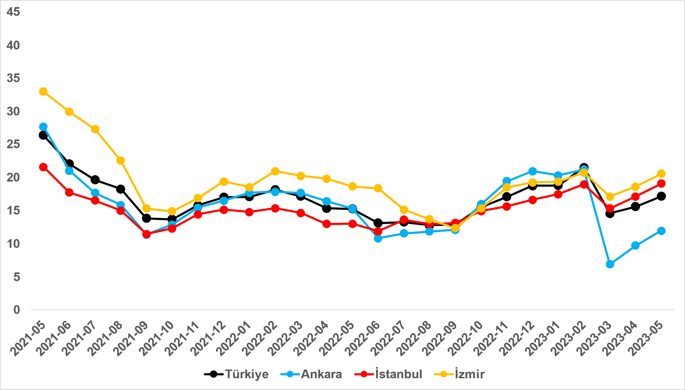
Kaynak: sahibinden.com, Betam

Büyükşehirlerdeki kiralık ilan yaşlarında farklılık
Tablo 2, geçen aya göre kapatılan kiralık ilan yaşının en çok arttığı ve en çok azaldığı 10 ili göstermektedir. Kapatılan kiralık ilan yaşının azaldığı iller: Diyarbakır (1,3 gün), Van (0,6 gün), Konya (0,6 gün), Kocaeli (0,3 gün) ve Samsun (0,1 gün) olmuştur. Kiralık ilan yaşının arttığı iller ise Ankara (2,2 gün), Hatay (2,8 gün), Kahramanmaraş (2,9 gün), Şanlıurfa (3 gün) ve Adana’dır (3,6 gün).

Tablo 2: Bir önceki aya göre kiralık konut kapatılan ilan yaşının en hızlı arttığı ve azaldığı iller – 2023 Mayıs
İller | Kiralık Kapanan İlan Yaşı, 2023 Nisan | Kiralık Kapanan İlan Yaşı, 2023 Mayıs | Aylık Değişim (Gün)
Türkiye Ortalaması | 15,6 | 17,2 | -1,6
Diyarbakır | 4,9 | 3,6 | -1,3
Van | 9,9 | 9,2 | -0,6
Konya | 6,5 | 5,9 | -0,6
Kocaeli | 12,5 | 12,2 | -0,3
Samsun | 16,3 | 16,1 | -0,1
Ankara | 9,7 | 11,9 | 2,2
Hatay | 5,2 | 8,0 | 2,8
Kahramanmaraş | 1,5 | 4,4 | 2,9
Şanlıurfa | 9,6 | 12,6 | 3,0
Adana | 11,9 | 15,5 | 3,6
Kaynak: sahibinden.com, Betam

Açıklamalar kutusu
Gösterge | Açıklama
Kiralık m² fiyat | Emlak Endeksinden üretilmektedir:  Tabakalanmış Ortanca Fiyat yöntem uygulanmaktadır.  Öncesinde uç değer temizliği de yapılmaktadır. Hatalı girilen ilan fiyatları temizlenmektedir. (Hem fiyat hem metrekare verisi üzerinden temizlik yapılmaktadır.)
Kiralık adet | Ayın herhangi bir günü yayında olan tüm kiralık konut ilanları sayılmaktadır.  İlan sayıları tekilleştirilmiştir.
Kiralanan/ Top. Kiralık | Pay:(Kiralık) Kullanıcının kendi isteği ile o ay kapatılan ilan sayısı * (1- o ayki kiralık konut kategorisindeki “ilan satmaktan vazgeçtim yüzdesi”)  Not: Otomatik kapatılan ilanlar (süresi dolan) dahil edilmemiştir. Kullanıcının kapattığı ilanlarda ise kullanıcılara ilanı neden kapattıklarına ilişkin bir anket yapılmaktadır. Bu anketin cevapları “sahibinden.com aracılığı ile kiraladım”, “sahibinden.com dışında kiraladım” ve “kiralamaktan vazgeçtim”dir. Bu ankete cevaplayanların sayısından “kiralamaktan vazgeçtim” seçilmiş olanlar düşülmüştür. Burada elde edilen sayı kiralanan konut sayısının bir göstergesi olmaktadır.  Payda: Ayın herhangi bir günü yayında olan tüm kiralık konut ilanları sayılmaktadır.
Kiralık konut -Kapatılan ilan yaşı (gün) | İlgili ayda kullanıcı tarafından kapatılmış kiralık konut ilanlarının (hala kapalı olmalı) yayında kaldığı gün sayısı toplamı/ tekil ilan sayısı (kullanıcı tarafından kapatılan). Örneklem seçiminde “çeyrekler arası açıklık” yöntemi kullanılmaktadır.

Reel fiyatlar 2017 Eylül ayı referans alınarak hesaplanmıştır. Bu değerin 100’den büyük (küçük) olması reel kira fiyatlarının referans döneme kıyasla yükseldiğini (düştüğünü) göstermektedir.
Arama sayılarına ait veri 2020 Şubat ayından itibaren mevcut olduğundan talep göstergesi bu tarihten sonraki dönemde hesaplanmıştır.
Detaylar için açıklama kutusuna bakınız.
Ayrıntılı açıklama için kutu açıklamalara bakınız.

